山西师范大学2020年春季网络视频双选会（第二场）

邀请函
各用人单位：
首先感谢贵单位长期以来对师大就业工作的大力支持！
为做好疫情防控时期的招聘就业工作，更高效地服务用人单位和学生，山西师范大学就业指导中心联合云就业/云校招平台特在新型冠状病毒感染肺炎期间将举行网络视频双选会。现诚邀各用人单位参加，现将有关事项安排如下：
一、网络视频双选会安排
报名时间：2020年3月25日—2020年4月7日
举办时间：2020年4月9日9:30—18:00
主办方：山西师范大学就业指导中心
协办方：云就业/云校招
形 式：网络视频双选会
备注：本场视频双选会费用已由高校支付，企业无需缴费
二、网络视频双选会安排
（一）视频双选会服务
用人单位端：在线发职位，收发简历，人才在线邀请对接，分专业、学院、意愿进行分类筛选人才，即时交流，群发通知及视频面试等；
求职者端：查看用人单位及岗位信息，投递简历、招聘会当天即时交流及视频面试等；
三、用人单位端指引
（一）报名流程
报名地址 https://hr.bysjy.com.cn/login/index.html
单位点击登录（无账号点击注册，账号认证通过后再报名）→后台点击视频双选会→云就业视频双选会-山西师范大学专场→进入点击“报名”→填写职位、面试官等信息→提交等待审核。
（二)用人单位参会方法
单位PC端参会。招聘会当天PC端进入招聘会会场→单位登录→进入视频面试间→面试列表中选择在线求职者，点击“立即沟通”→进行视频沟通。更多人才需求可提前点击“去邀约面试”进入人才大厅邀约，邀约被同意后即可面试。视频挂断后，单位给出面试结果“合格”或者“不合格”，以及相关备注，以便后续查看。
四、求职学生端指引
求职学生可以按以下步骤浏览岗位信息进行求职：
第一步，扫描下方二维码，进入招聘小程序，选择“我要求职”。
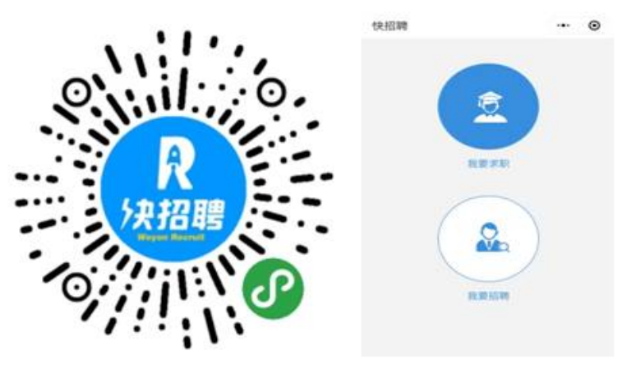
第二步，输入手机号进行注册，并填写相应的信息,然后完善简历达70%以上之后，点击屏幕下方“双选会”，选择或搜索“山西师范大学2020年春季网络视频双选会”进入招聘会，点击“报名进入会场”进行报名。
注意事项：
报名时需要完善个人简历，以便向用人单位投递，简历完善程度影响到用人单位的选择，请同学们尽可能的完善个人简历。
第三步，报名后可提前查看各参会企业信息及投递简历，请留意相关通知！在视频双选会当天即可在线上和企业hr进行线上互动以及视频，也可主动发起面试，机会在手中千万不要错过！
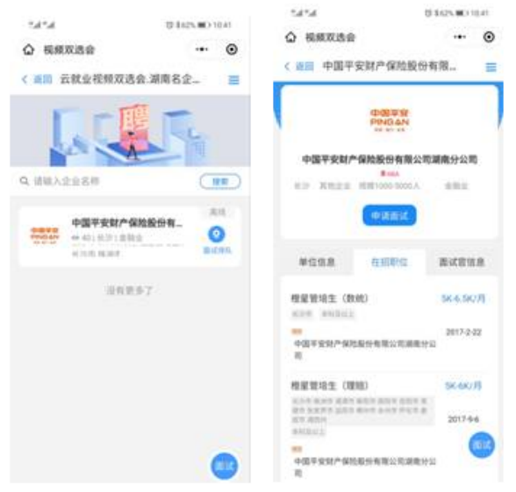
注意事项：
1.只有视频双选会当天可以发起面试申请。面试申请可由毕业生申请，也可由用人单位发起。
2.面试顺序按照申请面试的顺序进行，毕业生申请面试后请耐心排队等待。
五、其他事项
（一）本场网络视频双选会为综合类双选会，为提升视频双选会的求职匹配成功率，组织方将根据单位岗位需求与毕业生专业匹配度，对申请企业进行筛选审核，确定300家左右的单位参会，如未通过报名审核，敬请理解，我们会在之后的招聘过程中给大家进行安排。
（二）毕业生生源查询链接地址：http://xsc.sxnu.edu.cn/info/1117/3106.htm
（三）招聘过程中，不得出现虚假信息、传销信息、带歧视字眼等信息，一经发现，取消参会资格。
六、联系方式
1、生源信息咨询：
山西师范大学就业指导中心 0357-2051489
联系人：宁志恒 13935786115
2、技术支持咨询：
用人单位报名流程或求职报名事宜等方面问题可扫描下方二维码咨询云校招客服。
如用人单位有产品操作问题可扫一扫添加云校招客服微信咨询。

山西师范大学就业指导中心
2020年3月25日

